阜阳市五院护理部举办第一批护士长外出进修汇报会
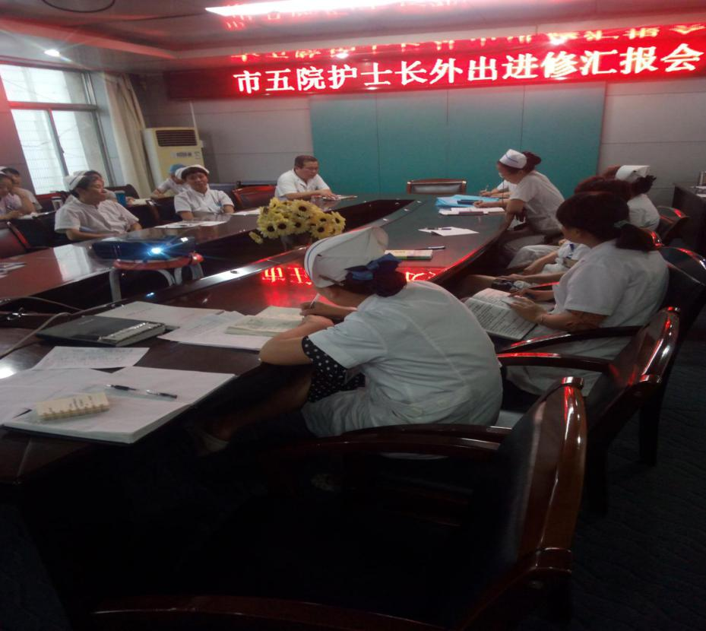
8月2日下午，护理部组织护士长外出学习汇报会。护理部主任顾洋主持会议，泌尿外科护士长王燕 、 心血管护士长徐丽、 妇科护士长宁静 、 眼科护士长史自影 、 心血管护士长陈曼曼和老年病科护士长田石燕分别就近期赴蚌埠医学院第一附属医院学习情况进行了汇报，全院30余名护士长参加了此次会议。
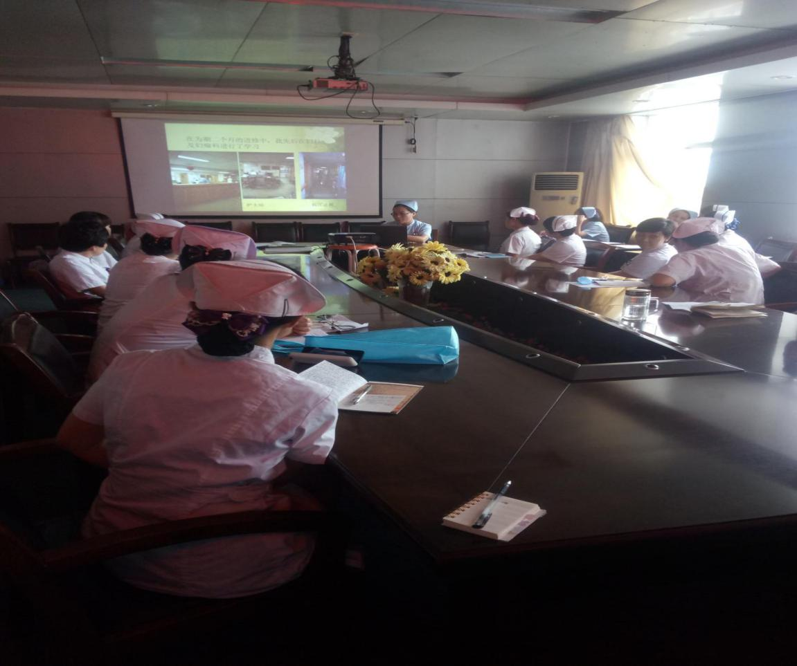
会上，6位护士长分别介绍了进修学习单位的人文精神和护理管理制度，展示了学习情况从管理组织的架构、护理人员分层培养、科室质量控制、新技术的应用等多个方面进行了汇报，同时还将此次学习的体会及结合本科室现状进行了工作展望及计划。大家纷纷表示，在今后的工作中将继续用心学习、创新工作思路，促进科室管理更加规范化和科学化。
贾伟副院长对护士长外出学习的情况给予了充分肯定，并对新护士长学习归来的工作提出了要求：要求大家转变思想，落实护理核心制度，严格要求护理人员，科学管理科室，使全院护理工作再上新台阶。
顾洋主任对贾伟副院长的参会表示了感谢，希望全院护士长把本次汇报会学到的经验积极应用到实际工作中去，不断改进和提升护理管理水平。

